Spett.le
Fondazione Cassa di Risparmio di Trieste
Via Cassa di Risparmio, 10
34121 Trieste (TS)

RICHIESTA “BANDO PULMINI 2017”

DATI DEL SOGGETTO RICHIEDENTE

 |  | Denominazione del soggetto richiedente e dati fiscali
 |  |  | Denominazione
 |  |  | Codice fiscale |  | Partita iva |  | Data costituzione |  | Data inizio attività

 |  | Sede legale
 |  |  | Indirizzo |  |  |  | Cap |  |  | Località |  |  |  | Prov.
 |  |  | Telefono |  | E-Mail
 |  |  | Fax |  | Sito Web

 |  | Sede Operativa (se diversa dalla sede legale)
 |  |  | Indirizzo |  |  |  | Cap |  |  | Località |  |  |  | Prov.
 |  |  | Telefono |  | E-Mail
 |  |  | Fax |  | Sito Web

 |  | Legale rappresentante
 |  |  | Titolo |  | Cognome |  |  |  | Nome |  |  |  | Ruolo
 |  |  | Telefono |  |  |  | Fax |  |  |  | E-Mail

 |  | Incaricato della richiesta
 |  |  | Titolo |  | Cognome |  |  |  | Nome |  |  |  | Ruolo
 |  |  | Telefono |  |  |  | Fax |  |  |  | E-Mail

Forma giuridica del soggetto richiedente
precisare
Comune
 |  |  |  |  | Ente pubblico |  |  |  |  | Ente privato
 |  |  |  |  |  | Amministrazioni centrali |  |  |  |  | Associazione Riconosciuta
 |  |  |  |  |  | Ente locale |  |  |  |  | Associazione non riconosciuta
 |  |  |  |  |  | Altri enti pubblici |  |  |  |  | Fondazione
 |  |  |  |  |  | Scuole e università pubbliche |  |  |  |  | Comitato Riconosciuto
 |  |  |  |  |  | Enti e aziende sanitarie e ospedaliere |  |  |  |  | Comitato non riconosciuto
 |  |  |  |  |  | Altro (specificare) |  |  |  |  | Ente ecclesiastico
 |  |  |  |  |  |  |  |  |  |  | Cooperativa sociale
 |  |  |  |  |  |  |  |  |  |  | Altre cooperative (specificare)
 |  |  |  |  |  |  |  |  |  |  | Impresa sociale
 |  |  |  |  |  |  |  |  |  |  | Ass. Sportiva Dilettantistica
 |  |  |  |  |  |  |  |  |  |  | ONLUS
 |  |  |  |  |  |  |  |  |  |  | Associazione di promozione sociale
 |  |  |  |  |  |  |  |  |  |  | Società Sportiva Dilettantistica a RL
 |  |  |  |  |  |  |  |  |  |  | Altro (specificare)

Se il soggetto è giuridicamente riconosciuto, indicare gli estremi
Estremi del riconoscimento

Finalità del soggetto richiedente e attività ordinariamente svolte
Descrizione

DESCRIZIONE DEL SERVIZIO OFFERTO

Ambito territoriale prevalente dell’iniziativa
Provinciale
Interprovinciale
Regionale
Sovra-regionale
Nazionale

Descrizione delle finalità e modalità di utilizzo dell’automezzo (art. 4 Bando)
Descrivere il servizio che verrà offerto, specificando le motivazioni a fronte delle quali viene chiesto l’automezzo, gli obiettivi, i beneficiari, le tempistiche e le modalità di utilizzo (stima mensile del numero degli utenti, dei viaggi, dei chilometri di percorrenza, territorio di pertinenza ecc.)

Tipologia dell’automezzo richiesto (art. 2 Bando)
- automezzo di medie dimensioni (pulmino 9 posti), senza specifici allestimenti e destinato prevalentemente al trasporto di sole persone e cose
- automezzo di medie dimensioni (pulmino 9 posti), senza specifici allestimenti, destinato al trasporto di persone e cose nonché al traino di rimorchi

- automezzo di medie dimensioni (pulmino 9 posti), attrezzato per il trasporto di persone con disabilità in carrozzina (in questo caso andranno specificate le caratteristiche dell’allestimento richiesto)

- automezzo di medie dimensioni (autovettura furgonata) attrezzata per il trasporto di n. 1 carrozzina per persone con disabilità

Risultati attesi
Descrivere

Evidenziare eventuali indicatori utili per determinare
il livello di raggiungimento degli obiettivi (massimo 10 righe)
Inserire indicatori

Altri elementi che il richiedente ritiene utili ai fini della valutazione
della richiesta
Ulteriori elementi

DOCUMENTAZIONE DA ALLEGARE

- Copia dell’atto costitutivo dell’Ente (solo per la prima richiesta e salvo modifiche successive)
- Copia dello statuto (solo per la prima richiesta e salvo modifiche successive)
- Copia degli ultimi 2 bilanci
- Consenso al trattamento dei dati personali

Si dichiara di aver preso visione del Bando pulmini 2017 e del Regolamento attività istituzionale della Fondazione CRTrieste e di accettarne i contenuti.

Data e luogo
Firma del legale rappresentante

Informativa per l’attività erogativa della Fondazione

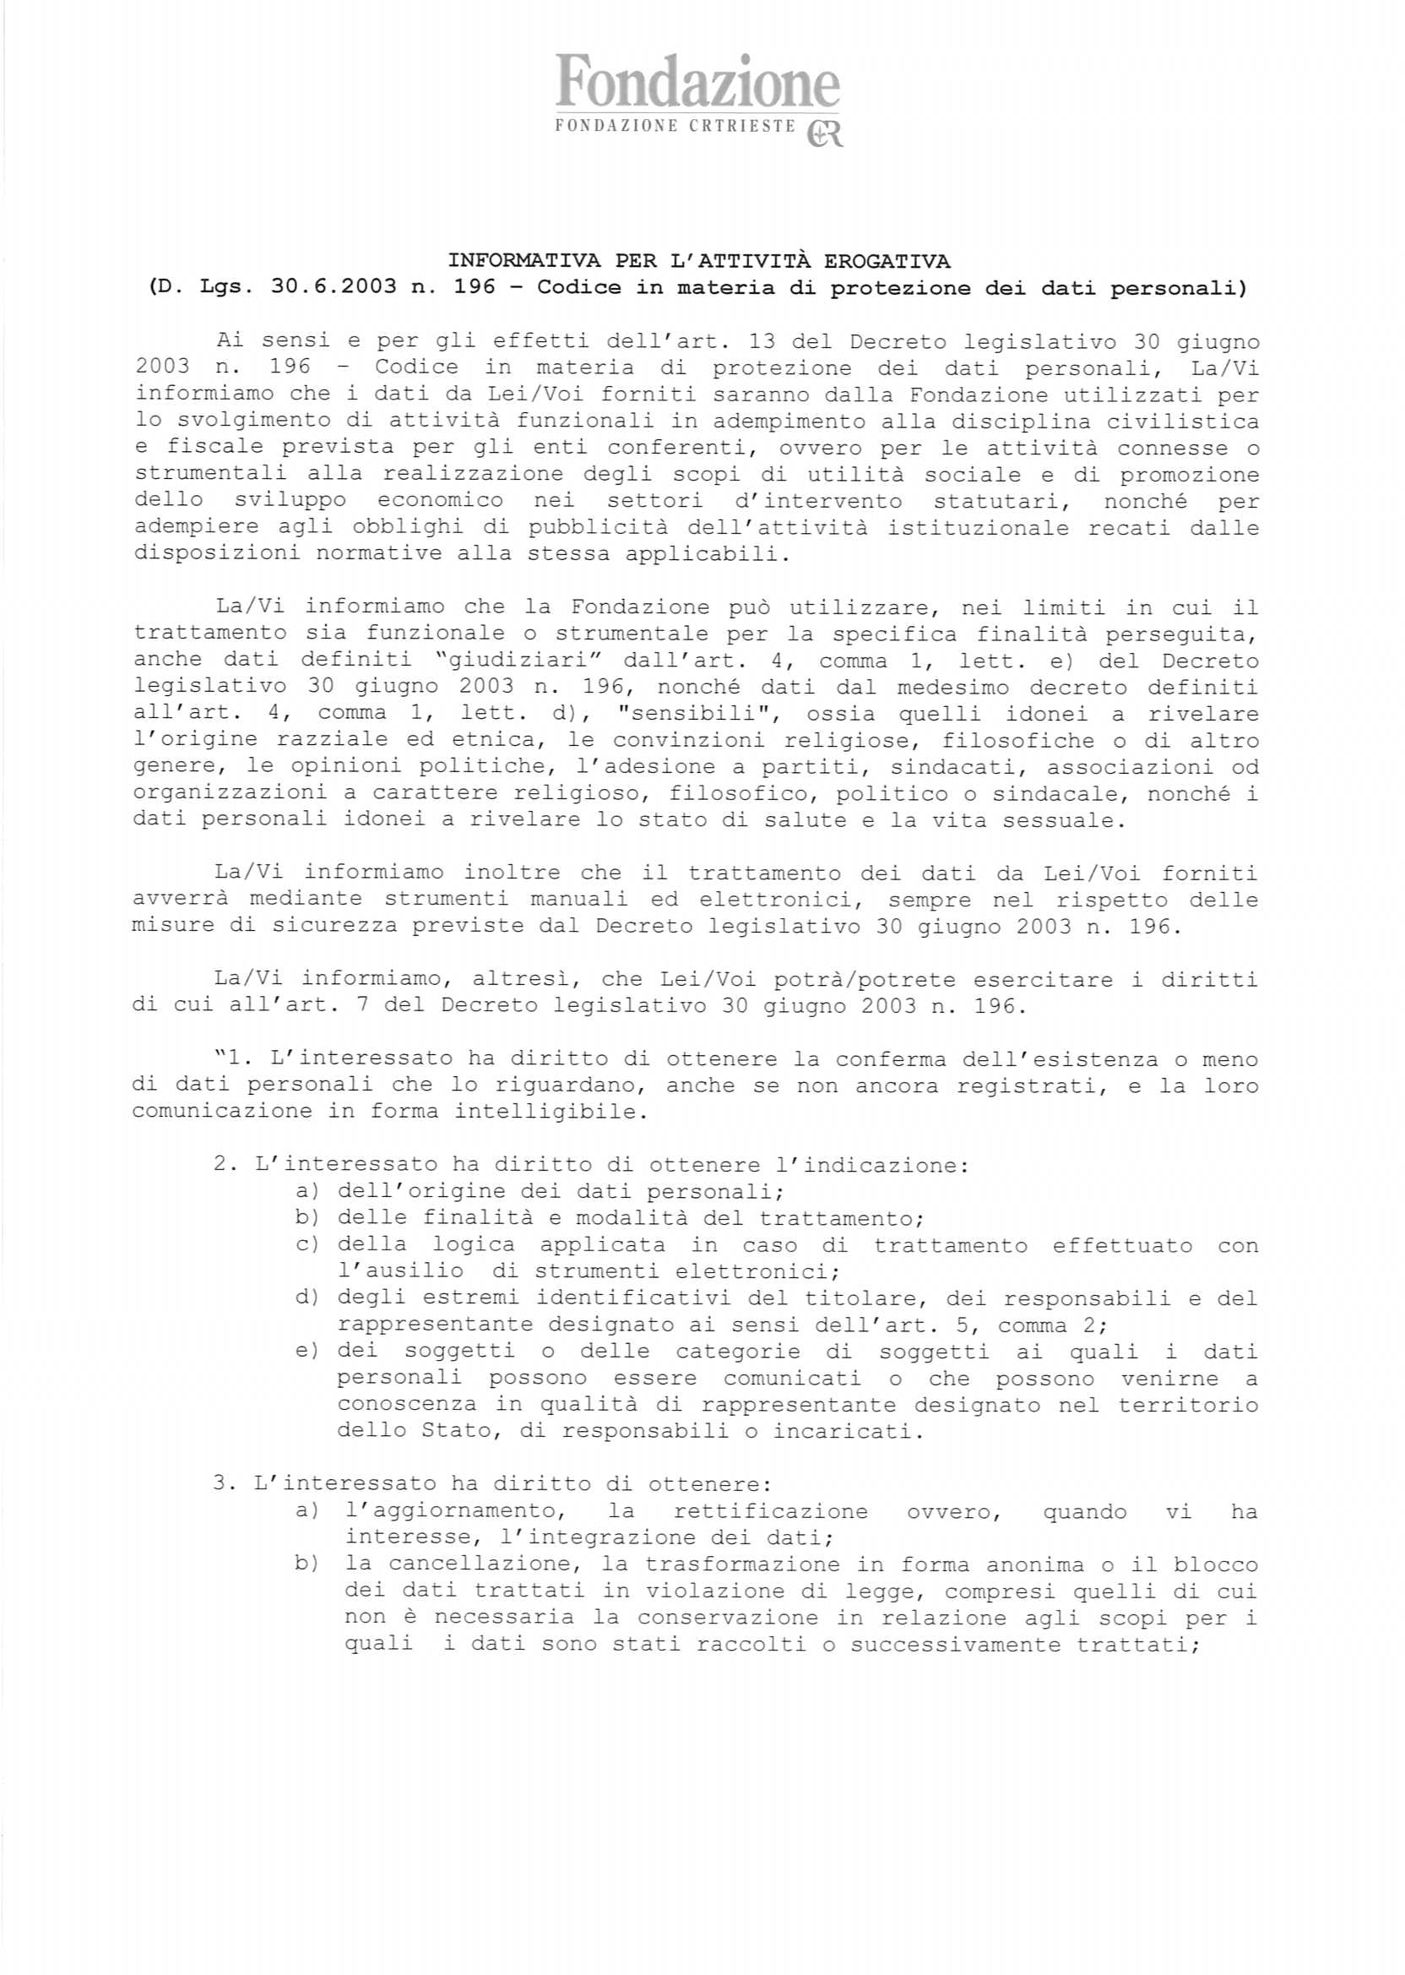
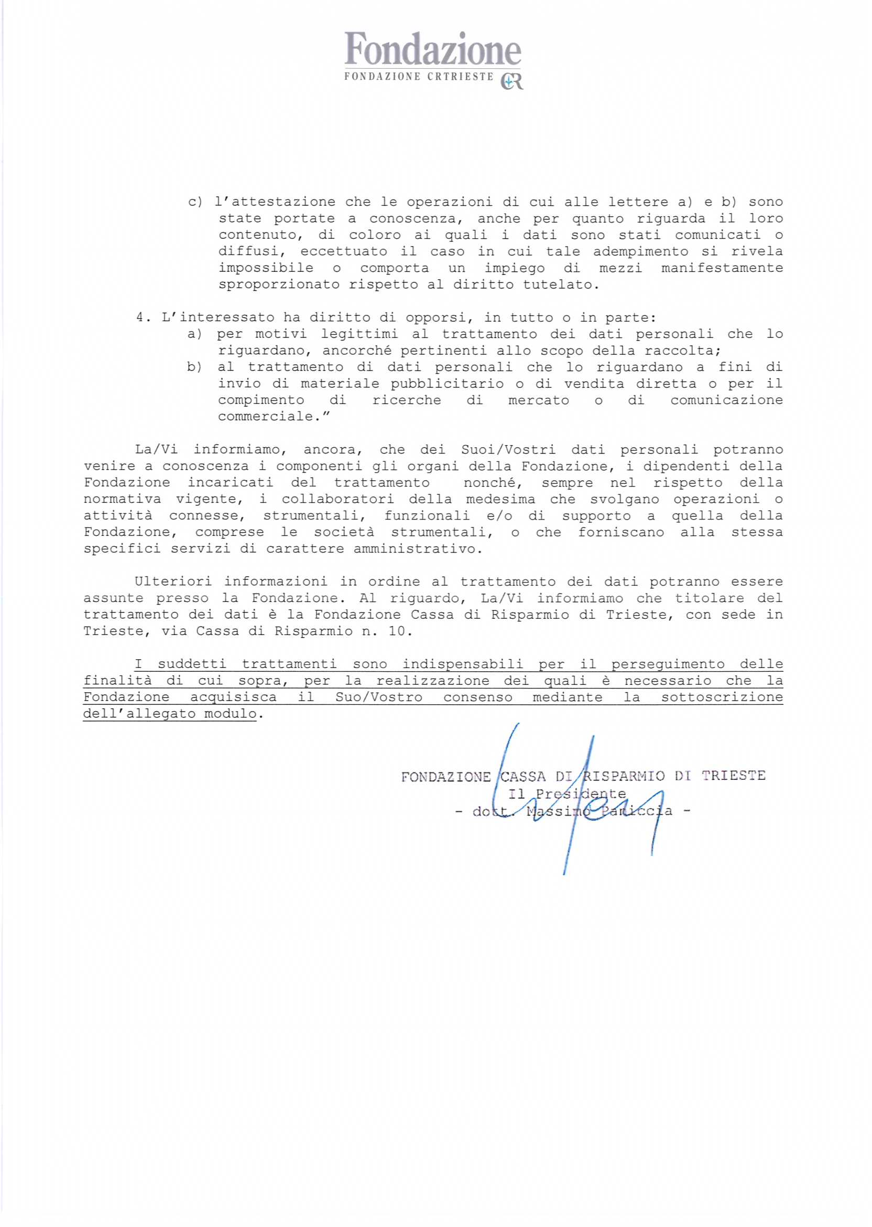

Consenso al trattamento dei dati personali

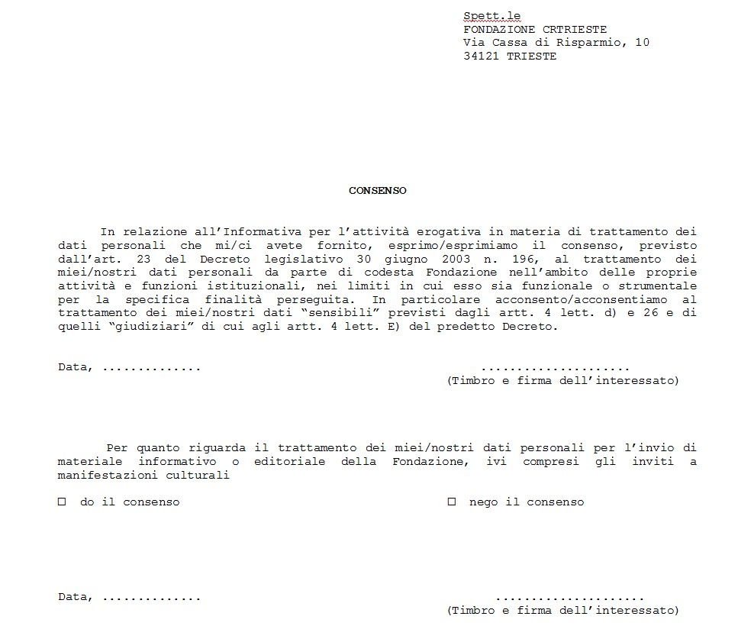

Denominazione del soggetto richiedente

